1、核对基本信息
在进行登记之前，系统会弹出基本信息核对页面，基本信息只能查看，不能修改。
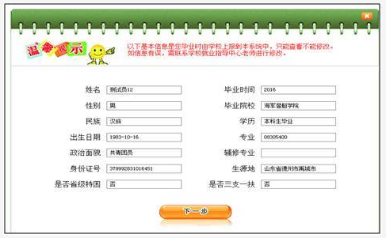

2、完善联系方式
根据页面提示完善家庭住址、电话、邮箱等联系方式，以便于人社部门能及时联系并提供相关服务。
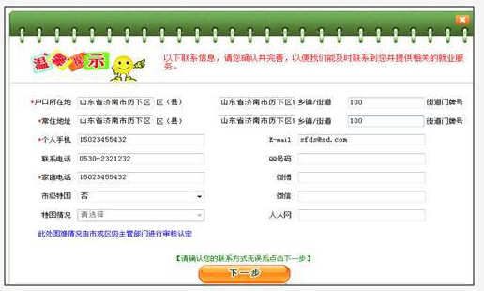
3、填写当前就业状态和服务需求
填写当前的就业状态、服务需求、就业意向等信息。
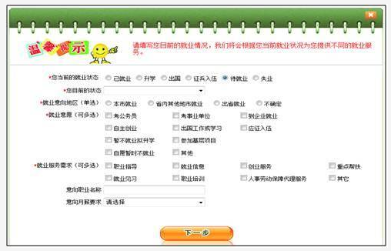

4、完成登记
以上信息登记完毕，系统弹出完成页面，实名登记完成。
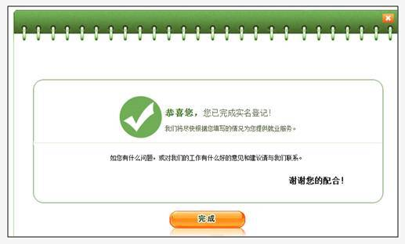
提 醒
小伙伴们在完成实名登记后，
记得及时维护更新自己的就业状况哦！
通过跟踪服务后已实现就业的，也要记得及时在网内修改维护自己的就业状态哦！

